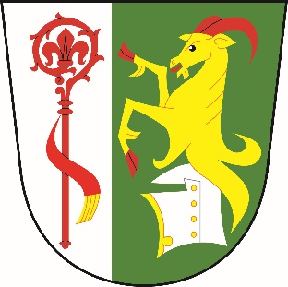
Obec
Dolní Stakory
Dolní Stakory 48
293 01
tel.: 326 338 681
dolni.stakory@volny.cz

fa. MID
pi. Šubrtová

Dolní Stakory dne 26.3.2024

Věc: Úprava rozpočtu č. 2/2024

Rozpočtové příjmy

Paragraf Položka Úprava Po úpravě rozpočtu
1122 12.930 122.930
3633 35.948,50 35.948,50

Rozpočtové výdaje

Paragraf Položka Úprava Po úpravě rozpočtu
4379 1.500 1.500
6399 122.930 122.930

Financování

Paragraf Položka Úprava Po úpravě rozpočtu

S pozdravem

M.Ondráček
OU Dolní Stakory

